МИНОБРНАУКИ РОССИИ
Санкт-Петербургский государственный
электротехнический университет
«ЛЭТИ» им. В.И. Ульянова (Ленина)
Кафедра МО ЭВМ

отчет
по лабораторной работе №3
по дисциплине «Сети и Телекоммуникации»
Тема: Создание виртуальных локальных сетей VLAN
Вариант 10

Студент гр. 8304 |  | Сергеев А.Д.
Преподаватель

Санкт-Петербург
2020
Цель работы.
Целью работы является изучение процессов создания и настройки виртуальных локальных сетей VLAN.
Для достижения поставленной цели необходимо решить следующие задачи:
- Создать три виртуальные машины из лабораторной 0.
- Настроить VLAN между машинами.
- Организовать две виртуальные сети между тремя машинами.
Обеспечить обмен данными между двумя разными виртуальными подсетями.

Ход работы.
Задача 1.
Были созданы три виртуальные машины (ub1, ub и ub3). Для ub1 и ub3 в файл «etc/network/interfaces» были добавлены виртуальные интерфейсы.
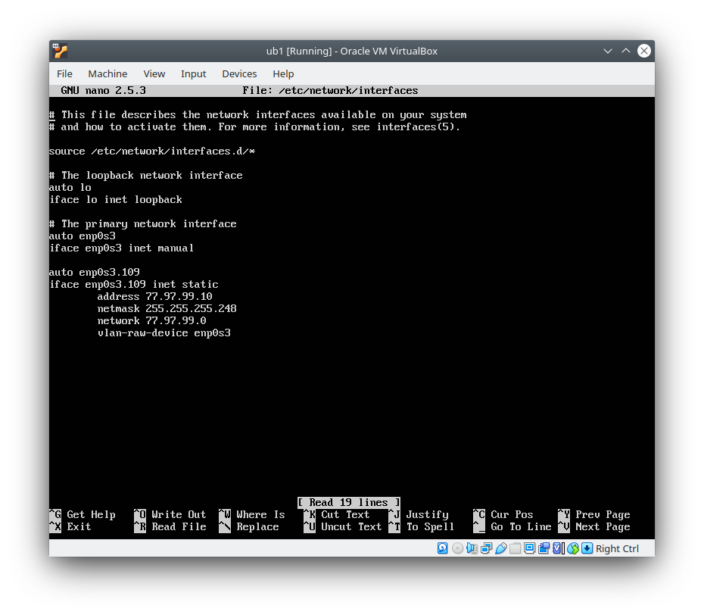
Рисунок 1 — Настройки интерфейсов ub1

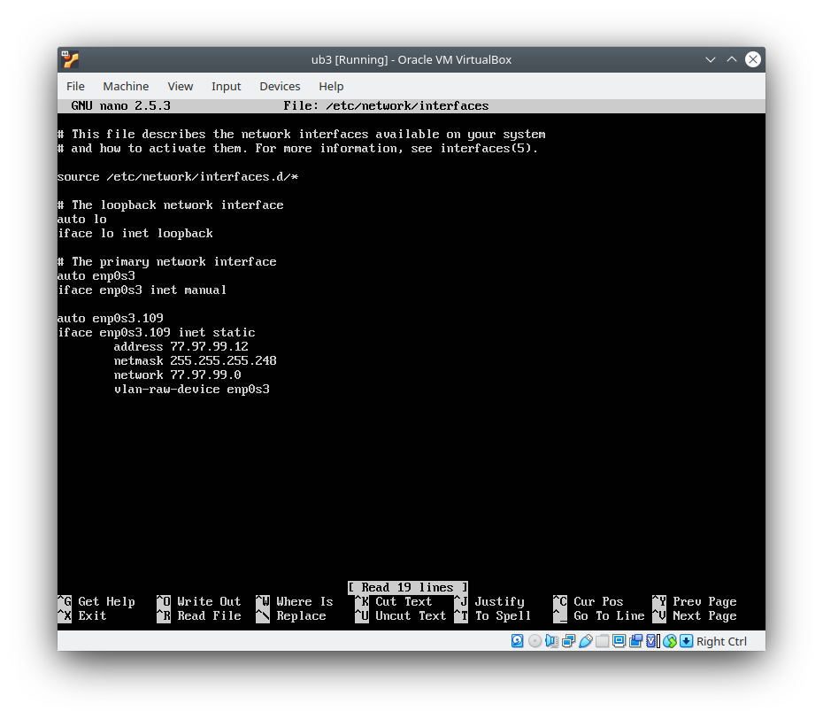
Рисунок 2 — Настройки интерфейсов ub3
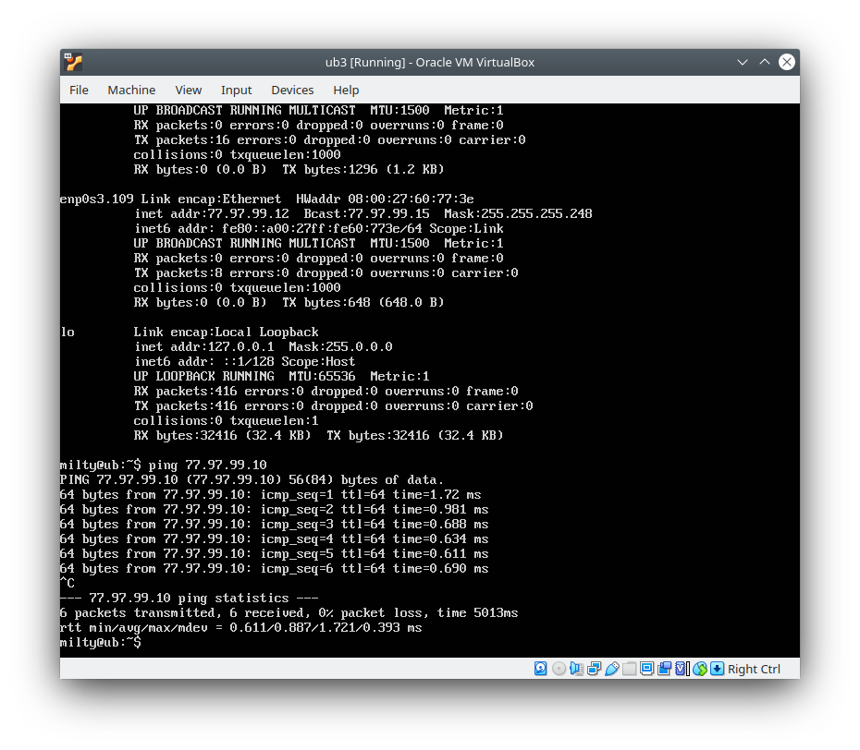
Рисунок 3 — Результат ping-запроса на ub3

Задача 2.
На виртуальных машинах ub1 и ub3 были запущены соответствующие скрипты. После этого настройки интерфейсов были исправлены, а также была проверена доступность одной виртуальной машины с другой.
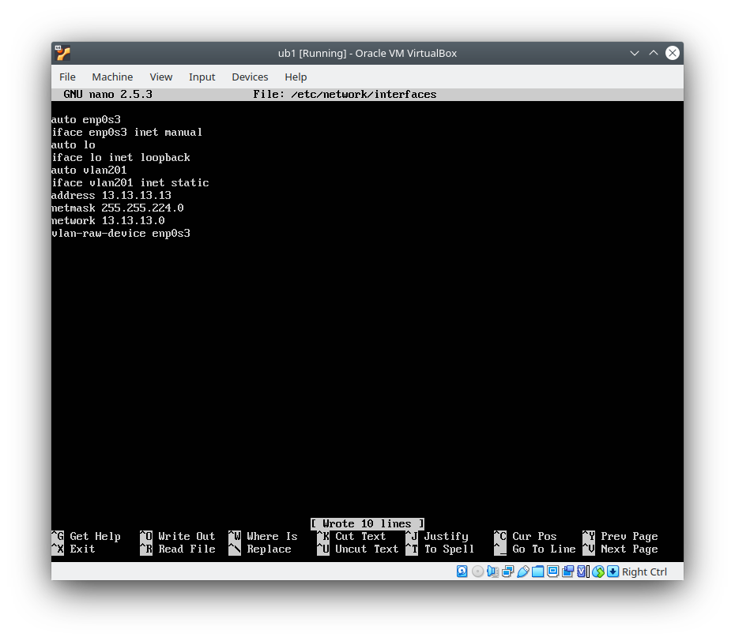
Рисунок 4 — Исправленные настройки интерфейсов на машине ub1
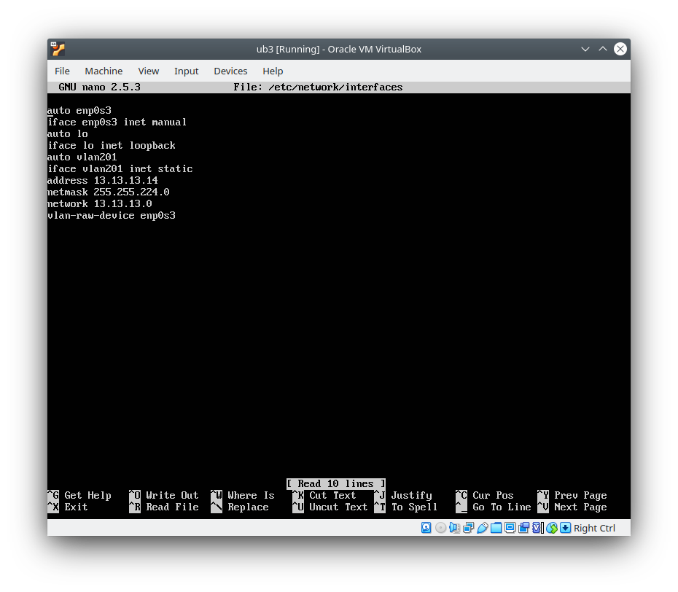
Рисунок 5 — Исправленные настройки интерфейсов на машине ub3
Список изменений:
- Тип интерфейса enp0s3 изменен на manual.
- Строка ifoce … stat изменена на iface … static
- Маска подсети исправлена на 255.255.224.0
- Добавлена строка network 13.13.13.0
- Строка vlan_raw_device … изменена на vlan-raw-device …
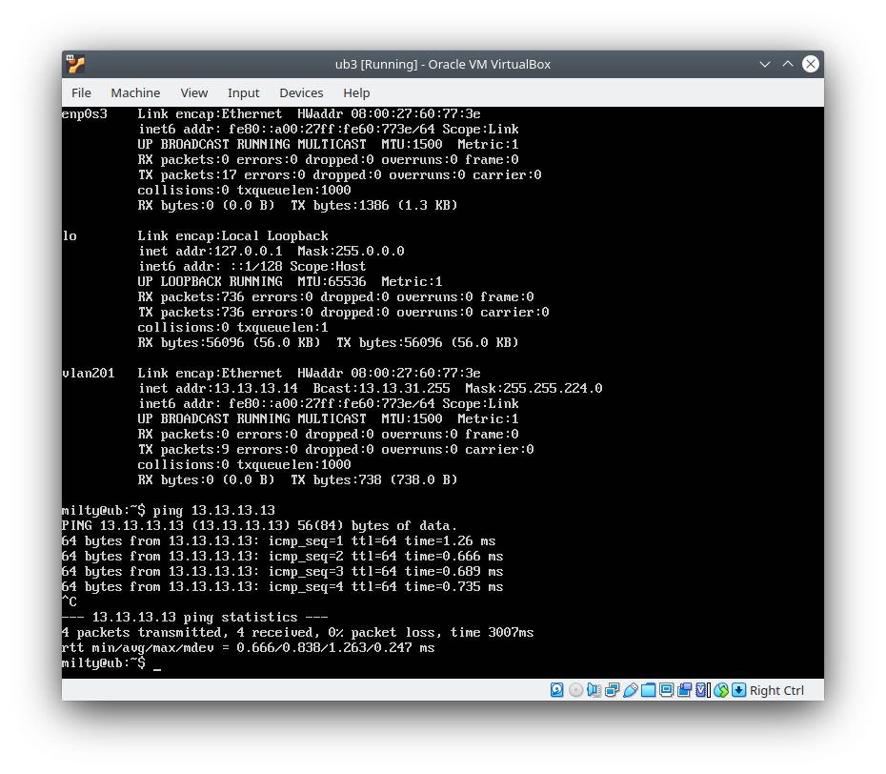
Рисунок 6 — Результат ping-запроса на ub3

Задача 3.
На виртуальных машинах ub1, ub и ub3 были запущены соответствующие скрипты. После этого настройки интерфейсов на ub1 и ub3 были исправлены, а на ub — дополнены, а также была проверена доступность одной виртуальной машины с другой.
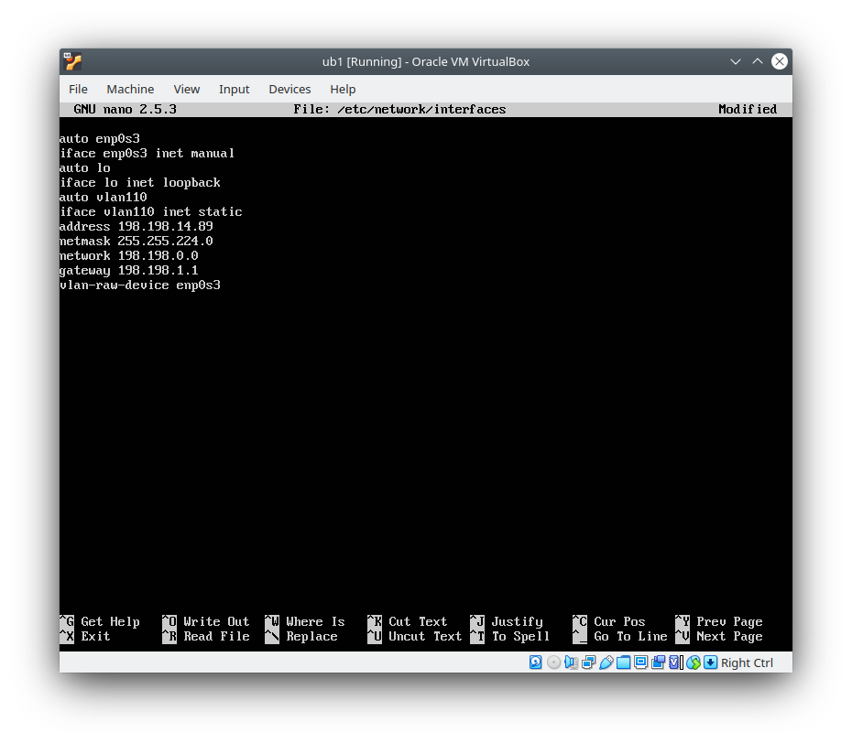
Рисунок 7 — Настройки интерфейсов на машине ub1
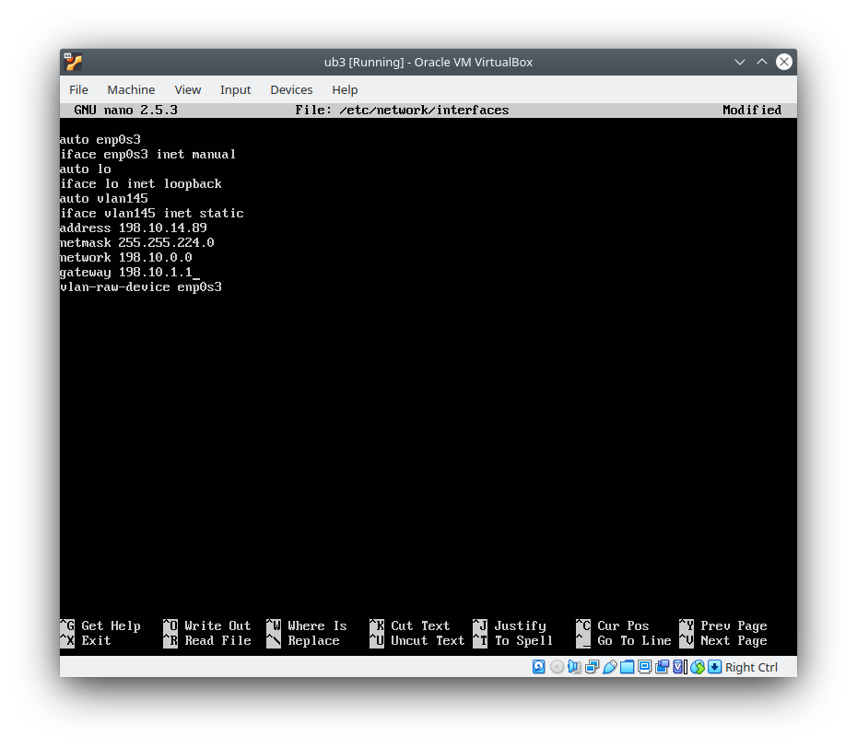
Рисунок 8 - Настройки интерфейсов на машине ub3
Была добавлена информация о шлюзе, ip шлюза — ip ub.
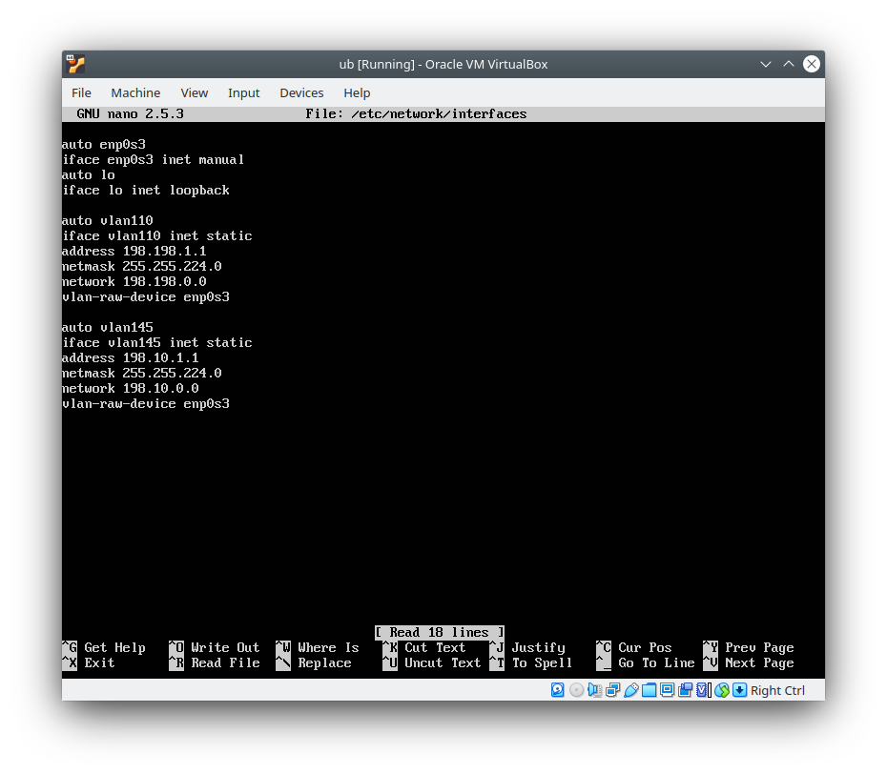
Рисунок 9 — Настройки интерфейсов на машине ub
Был удалён неиспользуемый интерфейс enp0s8 и добавлены два vlan-интерфейса, соответствующие vlan-интерфейсам машин ub1 и ub3. Ip машины в каждом из них совпадает с ip шлюза на машинах ub1 и ub3.
Также на ub была задана переменная «net.ipv4.ip_forward = 1».
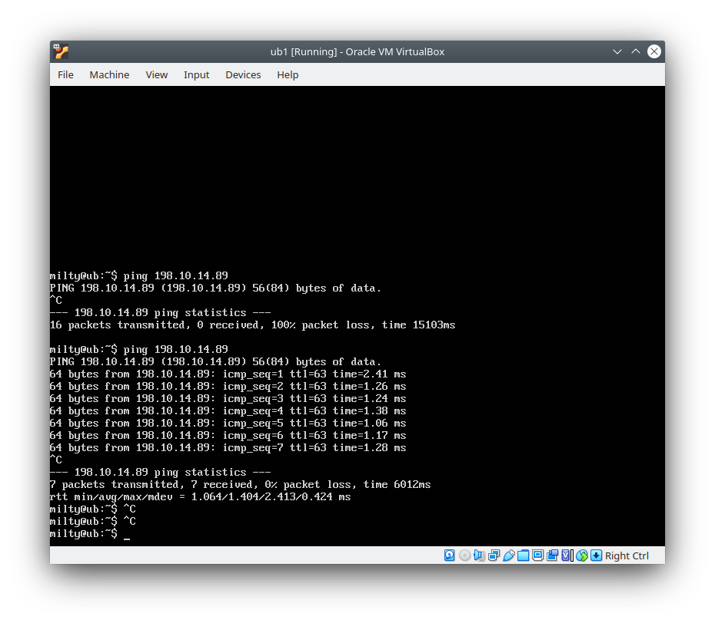
Рисунок 10 — Результат ping-запроса на ub1

Задача 4.
На виртуальных машинах ub1, ub и ub3 были запущены соответствующие скрипты. После этого настройки интерфейсов на всех машинах были исправлены, а также была проверена доступность одной виртуальной машины с другой.
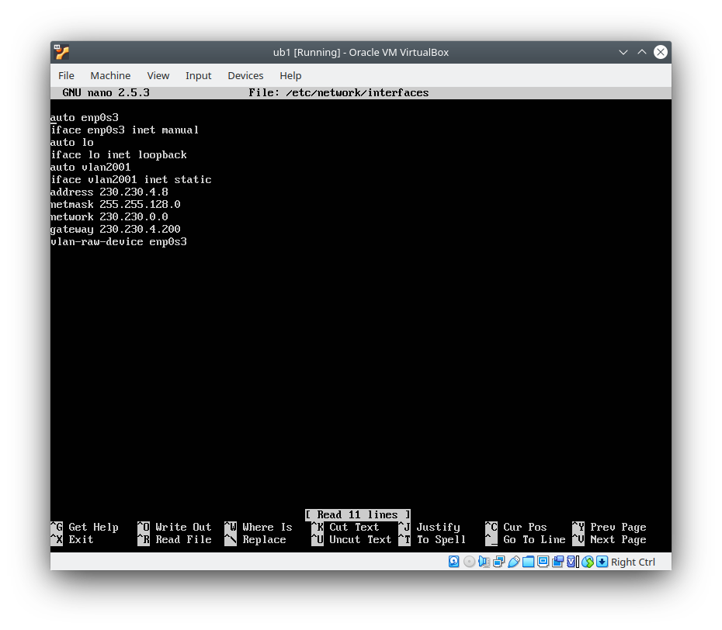
Рисунок 11 — Исправленные настройки интерфейсов на машине ub1
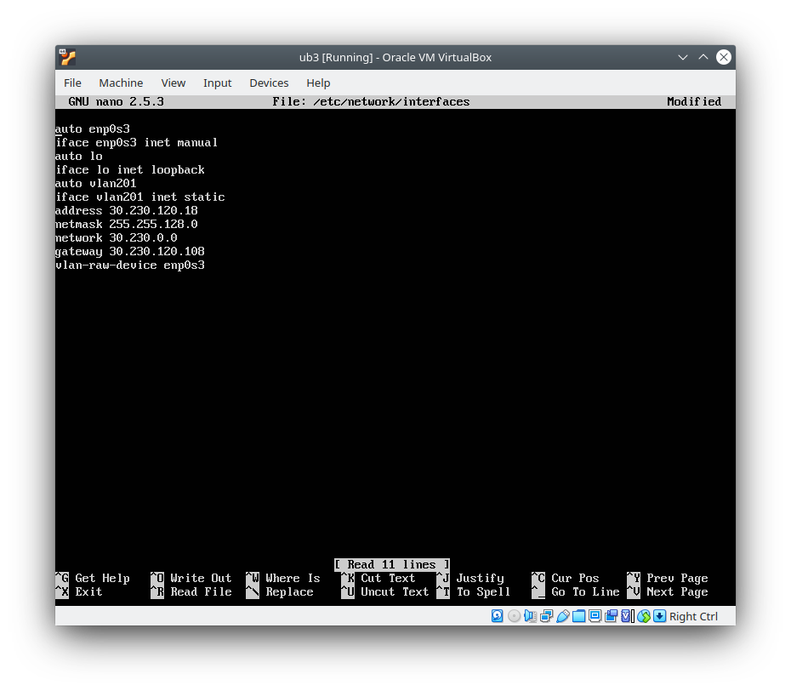
Рисунок 12 - Исправленные настройки интерфейсов на машине ub3
Список изменений:
- Тип интерфейса enp0s3 изменен на manual.
- Строка afto … изменена на auto …
- Строка … net … изменена на … inet …
- Маска подсети исправлена на 255.255.128.0
- Добавлена строка network 230.230.0.0 или 30.230.0.0
- Добавлена строка gateway 230.230.4.200 или 30.230.120.108
- Строка vlan_raw_device … изменена на vlan-raw-device …
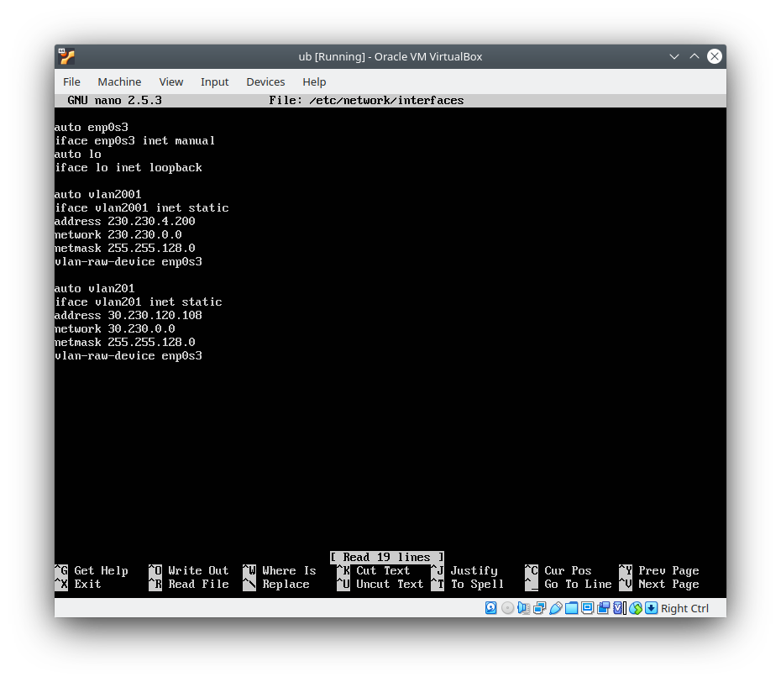
Рисунок 13 — Исправленные настройки интерфейсов на машине ub
Исправлены ip адреса сетей и самой машины в этих сетях, так, чтобы они соответствовали адресу шлюза на машинах ub1 и ub3.

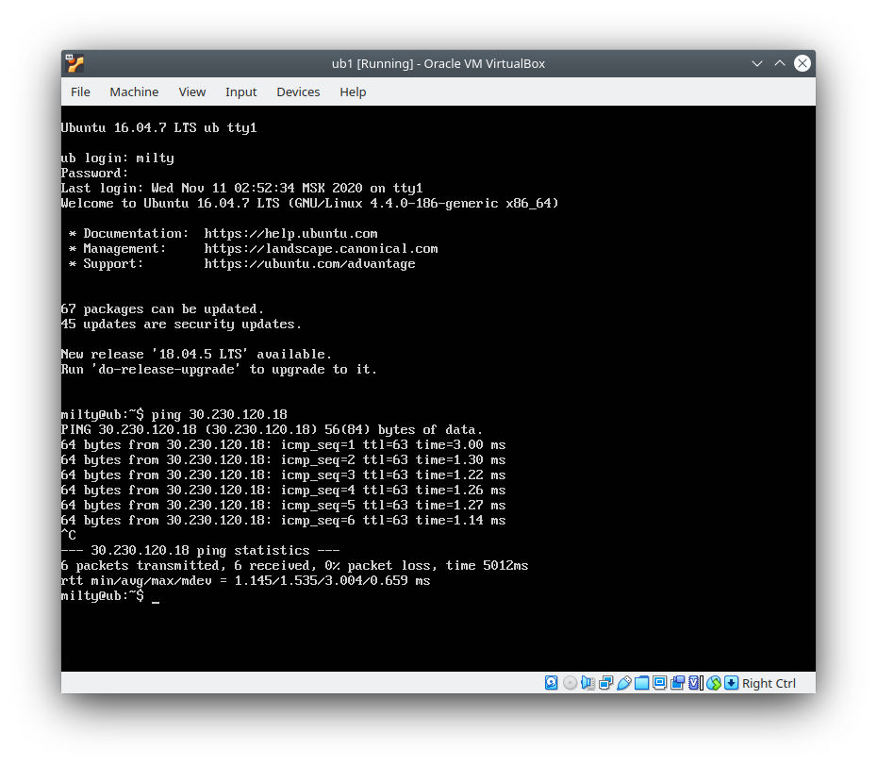
Рисунок 14 — Результат ping-запроса на ub1

Выводы.
В результате лабораторной работы были изучены виртуальные локальные сети VLAN.

